

ПРЕСС-РЕЛИЗ

15.04.2026
г. Краснодар

«Газпром межрегионгаз Краснодар» обеспечил стабильное газоснабжение Кубани в отопительный сезон 2025–2026 гг.

Газовая компания успешно завершила отопительный период 2025–2026 годов, обеспечив надежное и бесперебойное газоснабжение населения и коммунально-бытовых потребителей Краснодарского края.

Особое внимание в зимнее время уделялось надежности снабжения социально значимых объектов в периоды пиковых нагрузок и пониженных температур. В этих целях совместно с Министерством ТЭК и ЖКХ Краснодарского края были сформированы и реализованы графики перевода потребителей на резервные виды топлива, а также схемы очередности ограничения газоснабжения на случай внештатных ситуаций.
«Отопительный сезон 2025–2026 годов прошел в штатном режиме. Мы обеспечили стабильное газоснабжение всех категорий потребителей, в том числе в периоды максимальных нагрузок. Важную роль сыграли слаженная работа с региональными властями и ответственное отношение потребителей к расчетам за газ», — отметил заместитель генерального директора по реализации газа ООО «Газпром межрегионгаз Краснодар» Дмитрий Черняев.
ВК: https://vk.com/@gazprom_krasnodar-gazprom-mezhregiongaz-krasnodar-obespechil-stabilnoe-gazosna

ОК: https://ok.ru/gazprom.krasnodar/topic/158213333914390

Телеграм: https://t.me/gazpromkrasnodar/5359
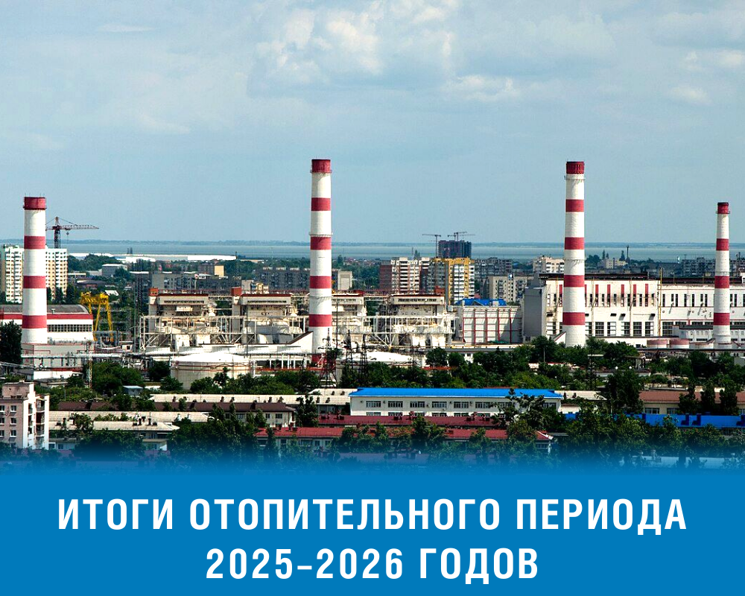

ПРЕСС-СЛУЖБА ООО «ГАЗПРОМ МЕЖРЕГИОНГАЗ КРАСНОДАР»

